Министерство образования и науки Российской Федерации

Государственное образовательное учреждение высшего

профессионального образования

«Новгородский государственный университет имени Ярослава Мудрого»

Кафедра информационных технологий и систем

Отчет по лабораторной работе №1

«Решение типовой задачи»

по дисциплине

«Алгоритмические языки и программирование»

Разработал

Студент группы 1092

Е.М. Феденко

2022

Проверил

Преподаватель кафедры ИТИС

Л.И.Винник

2022

Великий Новгород, 2022

**I Постановка задачи**

1. Словесное описание задачи

Пользователь после запуска программы видит стартовое меню, из которого сразу можно выйти «Esc» или продолжить «Enter». Далее от пользователя просят ввести длину, ширину, высоту своей комнаты. Все эти данные будут записаны в переменные lengthRoomX, widthRoomY, heightRoomZ типа double, для дальнейших вычислений. Если же пользователь введёт значения, которые не входят в диапазон [1-100], то придётся вводить повторно данные. Дальше надо будет выбрать размер обоев из четырёх предложенных, опять же, если пользователь выбрал не существующий пункт, то программа потребует повторный ввод данных. Из выбранного типа обоев программа подставит введённые значения пользователя в заранее заготовленные формулы для конечного результата. Если данные из начально были корректно ведены, программа выведет нам сообщение «Нужно купить Х рулонов Х м. на X м.». Далее будет выведено завершающее меню, из которого можно выйти, нажав на клавишу «esc» или перезапустить программу нажав на клавишу «Enter». Результатом работы программы является сообщение «Нужно купить Х рулонов Х м. на X м.».

Вход: размеры комнаты длина, ширина, высота, выбор обоев из предложенного списка.

Выход: сообщение.

Таблица 1

|  |  |  |  |  |  |
| --- | --- | --- | --- | --- | --- |
| Объект программы | Имя в программе | Тип | Диапазон | Пр/структура | Вход/Выход/Const |
| Размеры комнаты (длина, ширина, высота) в метрах | lengthRoomX, widthRoomY, heightRoomZ | Действит. | [1…100.00] | простая | вход |
| Выбор размера обоев | a | Целое без знака | [1...4] | простая | Вход |
| Размер Рулона | rollX1, rollY1 | Действит. | [0..30.00] | простая | Const |
| Результат | sumroll | Целое без знака | [0…100] | простая | Выход |

1. Функциональный состав
   1. Организация ввода данных (с контролем диапазона и нецифрового ввода данных);
   2. Обработка данных;
   3. Организация вывода результата;
   4. Интерфейсные задачи;
   5. Многоразовое выполнение программы.
2. Спецификации интерфейса
   1. Организация заставки

* 1. Организация ввода данных

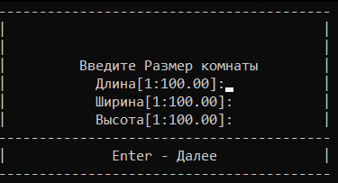

3.3. Вывод сообщения об ошибке

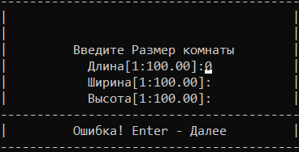

* 1. Организация ввода данных

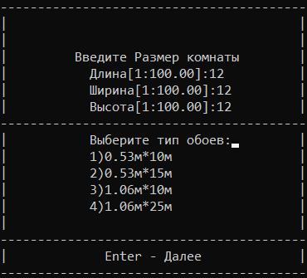

* 1. Вывод сообщения об ошибке

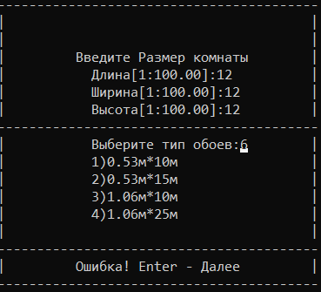

* 1. Организация вывода данных

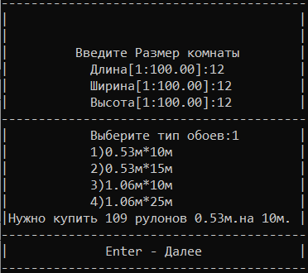

3.7 Интерфейс завершающего экрана

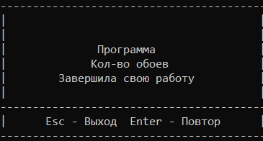

1. Внешние данные тестирования

|  |  |  |
| --- | --- | --- |
| Входные данные | Выход | Реакция программы |
| lengthRoomX =abdscsdc  widthRoomY=-1  heightRoomZ=0  a=10 | сообщение об ошибке, повтор ввода данных | Программа работает нормально |
| lengthRoomX =-12  widthRoomY=0  heightRoomZ=-11  a=abc | сообщение об ошибке, повтор ввода данных | Программа работает нормально |
| lengthRoomX =0  widthRoomY=-abc  heightRoomZ=10000  a=-12 | сообщение об ошибке, повтор ввода данных | Программа работает нормально |
| lengthRoomX =8  widthRoomY=10  heightRoomZ=2.5  a=2 | Нужно купить 11 рулонов 0.53 м. на 15 м. | Программа работает нормально |
| lengthRoomX =2.2  widthRoomY=12  heightRoomZ=13  a=3 | Нужно купить 35 рулонов 1.06 м. на 10 м. | Программа работает нормально |
| lengthRoomX =99  widthRoomY=99  heightRoomZ=0.99  a=4 | Нужно купить 15 рулонов 1.06 м. на 25 м. | Программа работает нормально |
| lengthRoomX =9.0  widthRoomY=9.0  heightRoomZ=9.0  a=4 | Нужно купить 12 рулонов 1.06 м. на 25 м. | Программа работает нормально |

1. Пример работающей программы

При запуске программы появляется окно заставки (интерфейс 3.1), где пользователю предлагается нажать клавишу Esc для выхода или Enter для продолжения работы программы.

Если пользователь нажал клавишу Esc, то появляется завершающий экран (интерфейс 3.5).

Если пользователь нажал клавишу Enter, то появляется окно ввода данных (интерфейс 3.2). Курсор устанавливается в место ввода данных, ожидается ввод данных пользователем. Если пользователь ввел некорректные данные (нецифровой ввод данных, вне диапазона), то появляется сообщение об ошибке (интерфейс 3.3). После нажатия клавиши Enter место ввода очищается, ожидается повторный ввод данных. Если данные введены верно, то после нажатия клавиши Enter появляется окно вывода результатов (интерфейс 3.4), где пользователю предлагается повторить ввод данных (клавиша Esc) или продолжить работу с программой (клавиша Enter).

Если пользователь нажал клавишу Esc, то появляется окно ввода данных (интерфейс 3.2), работа с программой начинается заново.

Если же пользователь нажал клавишу Enter, то появляется интерфейс завершающего экрана (интерфейс 3.5). После нажатия любой клавиши происходит выход из программы.

**II Проектирование**

1. **Наименование программы Laba1.sln**

**2. Декомпозиция функций**

|  |  |  |  |  |  |
| --- | --- | --- | --- | --- | --- |
| Назначение | Имя | Параметры | | Процедура/ функция | Тестируется/  не тестируется |
| Вход: тип | Выход :тип |
| Для выхода из процедуры screen1 | main | - | - | Процедура | Не тестируется |
| Стартовое меню | screen1 | - | - | Процедура | Не тестируется |
| Для ввода длины, ширины, высоты, комнаты | screen2 |  | Double: lengthRoomX, widthRoomY, heightRoomZ | Процедура | Не тестируется |
| Для выбора обоев | screen3 | Double: lengthRoomX, widthRoomY, heightRoomZ, bool error | int: a | Процедура | Не тестируется |
| Вывод результата | vivod | Double: lengthRoomX, widthRoomY, heightRoomZ, int a | double: sumroll  const double: rollX1, rollY1 | Процедура | Не тестируется |
| Вывод сообщения об ошибке | proverka_error | int: weight, height  bool: error | - | Процедура | Не тестируется |
| Завершающее меню | screen_exit | - | - | Процедура | Не тестируется |